
Fecha recepción: 01/04/202021 Fecha revisión: 19/05/2021
Fecha de publicación: 31/07/2021
Empoderamiento femenino y cultura urbana en las series Bravas y La Reina del Flow
Carmen del Rocío Monedero Morales | roi@uma.es Universidad de Málaga

Pablo Impelluso Cortés | pimpelluso1@uagm.edu Universidad Ana G. Méndez

Palabras clave
“empoderamiento”; “estereotipo”; “mujer”; “música urbana”; “series”
Sumario
- Introducción
- Estado de la cuestión: modelos culturales de feminidad y música urbana
- Bravas: el poder de la amistad frente a un mundo hostil
- La Reina del Flow: el dolor y la venganza como motor de superación
- Metodología
- Resultados
- Discusión
- Bibliografía
Resumen
En los últimos años asistimos al auge de dos fenómenos independientes en el con- sumo cultural del público joven: el aumento del visionado de series de ficción y el éxito mundial de la música urbana en español, es- pecialmente la producida en Latinoamérica. En este trabajo pretendemos estudiar ambas manifestaciones en su conjunto, desde una perspectiva de género necesaria para rei- vindicar el papel protagonístico de la mujer dentro de un estilo musical tachado de misó- gino y sexista. Las series de ficción, como el resto de productos culturales, son vehículos

de proyección social en los que se produce la transmisión, entre otros aspectos, de roles
de género. Por tanto, el objetivo de esta investigación es analizar, de forma exploratoria, la representación de los personajes femeninos en las dos únicas series latinoamericanas sobre música urbana protagonizadas por mujeres, Bravas y La Reina del Flow. Para este cometido se ha optado por métodos cualitativos y cuantitativos consistentes en el análisis de contenido atendiendo a la representación estética, psicológica y social de sus personajes femeninos. Los resultados revelan la proyección de tópicos y estereotipos a la vez que se realza el rol de mujeres independientes y empoderadas dentro de un contexto geográfico tradicionalmente machista.
Cómo citar este texto:

Carmen del Rocío Monedero Morales y Pablo Impelluso Cortés (2021): Empoderamien- to femenino y cultura urbana en las series Bravas y La Reina del Flow, en Miguel Hernández Communication Journal, Vol. 12 (2) , pp. 587 a 609. Universidad Miguel Hernández, UMH (Elche-Alicante). DOI: 10.21134/mhjournal.v12i.1329

Female empowerment and urban culture in the series Bravas and La Reina del Flow
Carmen del Rocío Monedero Morales | roi@uma.es Universidad de Málaga
Pablo Impelluso Cortés | pimpelluso1@uagm.edu Universidad Ana G. Méndez

Keywords
“empowerment”; “stereotype”; “woman”; “urban music”; “series”
Summary
- Introduction
- State of the question: cultural models of femi- ninity and urban music
- Bravas: the power of friendship against a hostile world
- La Reina del Flow: pain and revenge as an engine for improvement
- Methodology
- Results
- Discussion
- Bibliography

Abstract
In recent years, we have witnessed the rise of two independent phenomena in the cultural consumption of young audienc- es: the increase in the viewing of fiction series and the worldwide success of urban music in Spanish, especially that produced in Latin America. In this work we intend to study both manifestations as a whole, from a gender perspective necessary to vindicate the leading role of women within a musical style labeled misogynist and sexist. Fiction series, like the rest of cultural products, are vehicles of social

projection in which the transmission, among other aspects, of gender roles takes place.
Therefore, the objective of this research is to analyze, in an exploratory way, the represen- tation of female characters in the only two Latin American series on urban music starring by women, Bravas and La Reina del Flow. Qualitative and quantitative methods consisting of content analysis taking into account the aesthetic, psychological and social representation of its female characters have been chosen for this purpose. The results reveal the projec- tion of topics and stereotypes while highlighting the role of independent and empowered women within a traditionally male chauvinist geographical context.

How to cite this text:
Carmen del Rocío Monedero Morales y Pablo Impelluso Cortés (2021): Empoderamien- to femenino y cultura urbana en las series Bravas y La Reina del Flow, en Miguel Hernández Communication Journal, Vol. 12 (2) , pp. 587 a 609. Universidad Miguel Hernández, UMH (Elche-Alicante). DOI: 10.21134/mhjournal.v12i.1329

Introducción

La proliferación de las plataformas de contenidos de vídeo bajo demanda (en inglés, Video On Demand, VOD) no ha dejado de crecer en los últimos años. En abril de 2020 la revista Forbes otorgaba a Netflix 183 millones de suscriptores en todo el mundo; le seguían los 150 millones de Amazon Prime Video, los 140 de HBO y los más de 50 de Disney Plus1, el último de los servicios en streaming más conocidos en sumarse a un mercado con un crecimiento que parece no haber tocado techo aún. Por su parte, en 2016 surge YouTube Originals, un proyecto en el que la plataforma de alojamientos de vídeos por excelencia, YouTube, crea su propio contenido y lo transmite sin publicidad para los suscriptores de YouTube Premium.

Esta nueva modalidad de consumo audiovisual ha impulsado la oferta de todo tipo de series, el producto estrella de las plataformas, gracias a su formato más corto y a su capa- cidad de fidelizar a la audiencia. En ellas se presentan personajes con más facetas que en las películas ya que se dispone de más tiempo para desarrollar aspectos profundos. “Se produce una especie de cita regular que fideliza al público… Se nos vuelven familiares, nos enganchan, nos complace reencontrarnos con ellos” (Lipovetsky y Serroy, 2009: 228).

Entre todas las novedades destacamos aquellas protagonizadas, producidas y/o dirigi- das por mujeres y consumidas, mayormente, por el público femenino. Gavilán, Martínez y Ayestarán (2019: 368) afirman que la lista de actores/actrices más buscados en Flixable. com (web especializada en el análisis de Netflix) estaba encabezada por dos mujeres: Krys- ten Ritter y Winona Ryder. Ambas actrices dieron vida a personajes que huían de los roles más tradicionales y se devolvían en géneros hasta entonces más masculinos, como la ciencia ficción, “mujeres y nuevos roles son dos rasgos distintivos de la oferta de las series de fic- ción en la actualidad”.

Nos encontramos, pues, ante un catálogo de personajes femeninos enriquecido por un amplio espectro de papeles en cuanto a sus características y grado de empoderamiento. Si en décadas anteriores las grandes protagonistas eran mujeres entorno a los 20-30 años, en la actualidad se ha promovido la representación de las distintas etapas de la vida. Sin embargo, algunos estudios señalan que en las series de ficción aún existe una representación excesiva de caracteres cisgénero y de mujeres con ocupaciones profesionales menos cualificadas (González de Garay et al., 2019). Para Galán (2007) y Chicharro (2013) la representación de la mujer predominante sigue tendiendo al cliché más tradicional, subordinado al patriar- cado.

1 Shapiro, A. (2020, 22 abril). Netflix Adds 15.8 Million Subscribers In First Quarter ht- tps://www.forbes.com/sites/arielshapiro/2020/04/21/netflix-stock-up-5-after-hours-re- ports-158-million-additional-subscribers/?sh=6cda2f843d18

La literatura científica incide en su crítica por la rigidez de los clichés de género que se siguen representando tanto en los contenidos de ficción como en la publicidad au- diovisual: hombres imperiosos y mujeres cuidadoras (Herrett y Allen, 1996; Durkin, 1985). Si nos centramos en el mundo del cine, hay centenares de estudios científicos que analizan la presencia o no de esos estereotipos en distintos filmes, también existen herramientas como el test de Bechdel. Inventado en 1895 esta herramienta permite computar la presencia de la mujer respecto al hombre en los productos culturales. El resultado de aplicarlo a las películas actuales es sorprendente, pues muchas de ellas no superan el test. A pesar de que se trata de una herramienta cuantitativa que no permite ahondar en los roles femeninos, en Suecia, por ejemplo, las autoridades lo utilizan para consentir o desestimar las películas que forman parte de la cartelera de los cines o que se emiten en televisión. El motivo por el que el país escandinavo le otorga tal importancia a esa medición es por el hecho de que, en los contenidos de ficción, la proyección de conductas, costumbres y modos que conforman la identidad femenina se suele producir de manera subliminal. En el caso de las series la correa transmisora de nuevas significaciones, nuevos roles, mayor diversidad o de todo lo contrario, la perpetuación de las desigualdades de género es aún más potente que en el cine, al ser obras de un consumo mucho más dilatado en el tiempo. Además, como advierten Nogales y Martín (2010: 62) en el caso de las series protagonizadas por mujeres y dirigidas mayoritariamente al público femenino se persigue la reproducción de una serie de modelos de consumo a través de unos ideales de género de sus protagonistas muy definidos.

Pennell y Behm (2015) hablan de una serie de efectos a corto plazo, como son el hecho de que al ver imágenes sexualizadas de mujeres, las espectadoras sienten un de- trimento en su capacidad de empoderamiento, en su autoestima e, incluso, se refuerza la competitividad, especialmente en el plano físico, entre ellas. Por otro lado, sobre los efectos a largo plazo McCausland (2017) aprecia que, a través de la relación entre los personajes, sus roles y su aspecto, las series de ficción actúan como mecanismos transmisores de valores y modelos de socialización.

Participamos con Silva (2015: 26) en la idea de que las series de ficción son una herra- mienta privilegiada para ofrecer a los jóvenes valores positivos gracias a sus caracterís- ticas y a ser los contenidos más consumidos por este tipo de audiencia. En esta misma línea, Capdevila, Crescenzi y Araüna (2013: 191-192) destacan como las construccio- nes mediáticas en general, y las series de ficción en particular, influyen en la manera en la que los adolescentes forjan su imaginario sobre las relaciones amorosas y sexuales. Si bien la investigación sobre las series de ficción se ha extendido en los últimos años, a la vez que lo hace su penetración como producto audiovisual, se echa en falta un ma- yor desarrollo de metodologías específicas para el estudio de cómo los roles de género allí caracterizados pueden influir en el proceso de socialización de las y los jóvenes, sobre todo si tenemos en cuenta la gran disponibilidad de contenidos y pantallas en las que hoy se consumen este tipo de productos culturales.

Es por ello por lo que consideramos significativa la consolidación de las series di-

rigidas a mujeres jóvenes, un formato de éxito que pretendemos analizar desde dos ejemplos procedentes de América latina. Gracias a la descentralización de la circula- ción audiovisual promovida por las plataformas de VOD y al abrumador éxito de la música urbana iberoamericana, estos productos culturales han alcanzado un notable éxito dentro y fuera del contexto hispanohablante. En el caso concreto que guía esta investigación, se abordarán la serie de YouTube Originals, Bravas, (Puerto Rico) y de la serie de Netflix, La Reina del Flow, (Colombia). Nuestro objetivo es presentar qué pro- yección de la mujer joven actual refleja la ficción en el contexto de la cultura urbana latinoamericana para averiguar cuáles son esas representaciones más o menos explíci- tas en la identidad de género.

La ficción televisiva es hoy un enclave estratégico para la producción audio- visual iberoamericana, tanto por su peso económico en el mercado televisivo como por el papel que desempeña en la producción y programación de las producciones de formatos y contenidos nacionales de amplia circulación inter- nacional (Vilches, 2009: 11).

El mismo autor añadía que tanto las producciones latinoamericanas, como las espa- ñolas compiten directamente en términos de audiencia con la ficción procedente de EE.UU. consiguiendo incluso liderar el prime time en el subcontinente. Este hecho les confiere un poder inigualable para la promoción de los valores culturales propios en la creación de contenidos de ficción (Vilches, 2009: 12).

Estado de la cuestión: modelos culturales de feminidad y música urbana

Los estereotipos suponen una herramienta muy útil en la arquitectura de la ficción, ya que permiten una rápida intuición del planteamiento dramático, sustentando modelos de repetición fácilmente identificables (Lippmann, 2003; Wolf, 1987; Miller, 1999). En definitiva, facilitan la asimilación de los mensajes, puesto que responden a una lógica común y, por tanto, la descodificación del mensaje es más espontánea (Garrido, 2007). Asimismo, cumplen una función ideológica pues su permanencia se corresponde con el mantenimiento del conocimiento común de la cultura hegemónica (Berganza y Del Hoyo, 2006).

Por ejemplo, Tigges (2017) diferencia diez modelos de mujer en las series de acción que parten desde la víctima impotente hasta llegar a la mujer independiente y heroica, pasando por la mujer que acompaña a un antagonista. Bornay (1990) define el cliché de la mujer fatal como un icono que sintetiza el objeto de deseo masculino (e incluso femenino), desobediente, perspicaz, egoísta y maliciosa que hace uso de su poder sexual para obtener de sus “víctimas” todo lo que se proponga al mismo tiempo que reivindica su derecho a quebrantar las reglas establecidas para escapar de la sumisión impuesta.

Por su parte, Timmins (2011) observa una dualidad en muchos relatos de ficción en la que conviven estereotipos convencionales con nuevos y más actuales, quizás movidos por el interés en captar una audiencia más amplia que pueda empatizar con distintos tipos de personajes. Esos nuevos aspectos que distorsionan la esencia tradicional de los estereotipos y que reestructuran los patrones clásicos generan nuevas tendencias y personajes que reinventan los clichés más cotidianos (Hidalgo, 2015: 3). Varios es- tudios sobre estereotipos de género en contenidos de ficción señalan una lenta evolu- ción en la composición de los mismos que, a veces, puede incluso producir confusión en el público (Tous et al., 2013; Swink, 2017).

El caso más significativo fue la película Alien, el octavo pasajero, dirigida por Ridley Scott en 1979, cuyo personaje principal, la teniente Ripley, llamó podero- samente la atención cambiando el imaginario de las posibilidades de las mujeres para asumir roles no tradicionales. Es significativo que este personaje se dé en un género masculino por excelencia: la ciencia ficción, que reúne elementos como el gusto por la tecnología, la ciencia y la posibilidad de utilizar la fuerza y la racionalidad con un control omnipotente de la naturaleza (Bernárdez, 2012: 96).

Paralelamente al éxito y evolución de las series de ficción se ha venido dando un re- conocimiento a nivel global de la música urbana proveniente de América Latina. Su influencia no solo ha impactado en la industria musical, sino que ha traspasado a otros aspectos, especialmente estéticos y actitudinales de la juventud. Series de televisión, premios, publicidad, moda, festivales e incluso nuevas expresiones lingüísticas se con- sagran al omnipresente nuevo estilo denominado en todas sus dimensiones como cul- tura urbana o «hurban» («hispanic urban» o «hispano urbano») (Monedero, 2020: 14).

Coincidimos con Hernández y Maia (2013: 208) en que las músicas populares urbanas juegan “un papel trascendental en la transmisión, afirmación o ruptura de estereotipos asociados a una cultura, sociedad o ideología” entre niños y jóvenes por su contacto continuo con la música.

El género urbano engloba a una serie de estilos musicales entre los que ha destacado el reggaetón, una mezcla del hip hop y el reggae, ambos de producción callejera ante la falta de espacios de visibilidad y representación para los individuos de los barrios más marginales de Estados Unidos, así como de los guetos de Jamaica. El reggaetón, por su parte, se originó en Panamá, alrededor de 1970, y se produce de la hibridación de ambas corrientes con otros estilos caribeños y africanos (Monedero, 2020: 18). Sin embargo, fue en Puerto Rico, durante la década de los 90 cuando se proyectó con mayores recursos.

El reggaetón surgió siendo producido y consumido por los jóvenes de las clases más desfavorecidas de las ciudades. A mediados de la década del 90, época en la que co- menzó su extensión entre la juventud, la élite y la clase media de Puerto Rico sumaron esfuerzos en presionar a las autoridades para que lo censuraran, debido al contenido

explícito de sus letras, tanto en el plano sexual, como en el de la drogadicción y la violencia callejera. Se trata de un género generalmente dominado por los hombres. A partir del año 2000 aumenta exponencialmente su popularidad, convirtiéndose en un fenómeno mundial asociado a la cultura latina (Rodrigues, 2012).

Las sociedades latinoamericanas poseen una forma de organización alta- mente influenciada por el sistema patriarcal (De Toro, 2011), por lo cual parece razonable pensar que el reggaetón, en tanto forma de expresión musical de gran popularidad, sería una forma de manifestación de tal sociedad (Arévalo et al., 2018: 10).

Guarinos (2012) destaca la continuidad de estereotipos patriarcales tradicionales e in- cluso el nacimiento de nuevos modelos femeninos que se diferencian de los anteriores en la música mainstream, haciendo propios atributos tradicionalmente asimilados como masculinos.

Aunque se hayan dado figuras femeninas muy relevantes desde los inicios de la música urbana tales como la puertorriqueña, Ivy Queen, el imaginario del reggaetón se ha venido construyendo casi exclusivamente a través de la visión masculina. Este hecho está cambiando en los últimos años gracias a movimientos como el “neo-perreo” y la llegada de artistas mujeres de gran proyección internacional como la dominicana, Natti Natasha, o la colombiana, Karol G, quienes han logrado ganarse un lugar en este mundo musical dominado por hombres.

Además, un buen número de intérpretes masculinos son también más sensibles con la causa feminista y tratan de alejarse de esa reputación de machistas y mujeriegos produciendo sencillos con mensajes más igualitarios o incluso de empoderamiento femenino. Véase el caso del popular cantante Bad Bunny, quien se ha convertido en un inquieto activista del feminismo y el movimiento LGTBI con canciones como “Ella perrea sola” o “Ignorantes”2.

Por todo lo expresado hasta el momento, estamos convencidos de que la investigación sobre productos culturales, especialmente los de índole audiovisual, es una cuestión de gran significancia social (García, Fedele y Gómez, 2012: 350).

Bravas: el poder de la amistad frente a un mundo hostil

En octubre de 2020 la plataforma YouTube Originals estrenó una nueva serie compuesta por 8 episodios y con la cantante Natti Natasha como productora ejecutiva. La obra ha obtenido un gran recibimiento por parte de la audiencia, llegando el primer capítu- lo a los casi 5 millones de vistas.

2 https://shangay.com/2020/02/14/bad-bunny-da-visibilidad-al-colectivo-lgtbi-vi- deoclip-nuevo-tema-ignorantes/

El escenario se desarrolla en Puerto Rico y la música urbana, la cual fue compuesta y grabada especialmente para esta producción, adquiere un papel hegemónico en la his- toria, reflejando los sentimientos y vivencias que acontecen a las protagonistas, Mila, Roja y Ashley, tres mujeres jóvenes que buscan triunfar en el mundo del reggaetón, pero que deben enfrentarse a una industria dominada por hombres y a una sociedad que las presiona todo el tiempo, siendo su amistad el único apoyo para no abandonar su objetivo.

En una entrevista, el director, Jessy Terrero, declaró que el proceso creativo se inició con la misión de “explorar la razón por la cual las mujeres no alcanzaban los niveles de éxito en el género que ahora tienen Karol G, Rosalía, Becky G y Natti Natasha cuando la audiencia del reggaetón siempre ha sido del 70% u 80% de parte de mujeres”, he- cho por el cual encargó a la guionista, Kisha Tikina Burgos, el desarrollo de la serie, reconociendo la importancia de que fuese una mujer quien la concibiese.
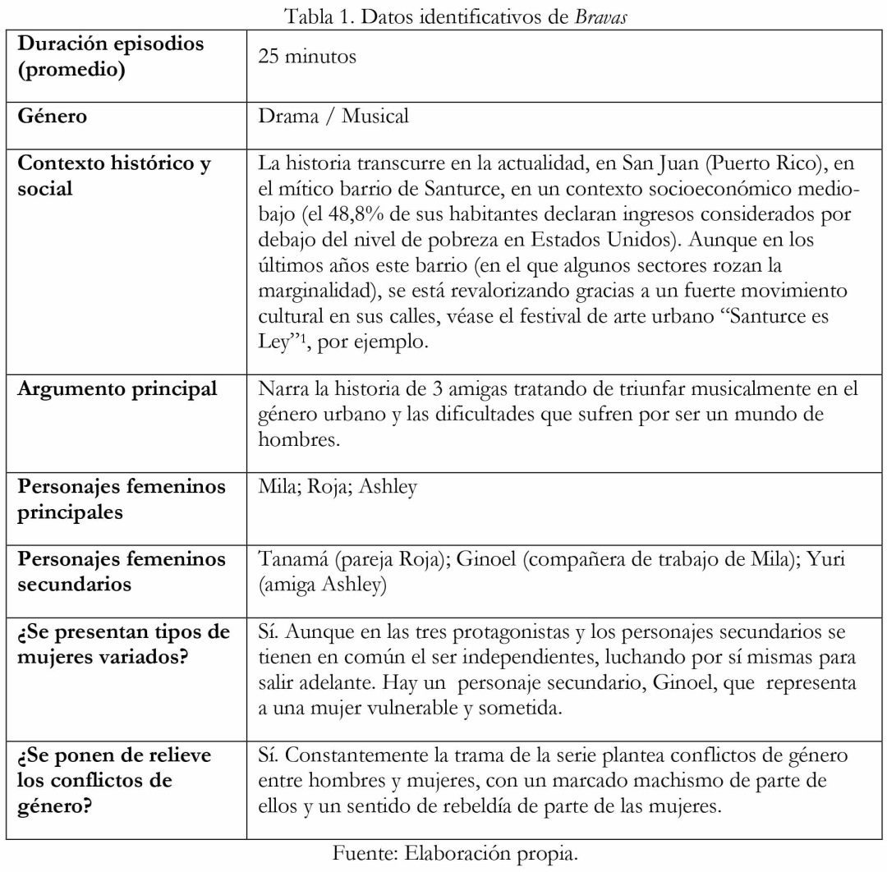

- La Reina del Flow: el dolor y la venganza como motor de superación

Producida en Colombia por Teleset y Sony Pictures para Caracol TV y Netflix en 2018, La Reina del Flow cuenta la historia de Yeimy Montoya, una brillante compositora que 17 años después de ser injustamente encarcelada tiene como único objetivo vital la venganza de los culpables quienes, además, le robaron a su hijo y asesinaron a su familia.

La serie, cuya primera temporada (la segunda aún no se ha emitido) consta de 82 episodios, ha sido galardonada con distinciones como el Emmy Internacional a mejor telenovela en 2019. También ha sido considerada por los medios como la mejor pro- ducción de los últimos 15 años en Colombia, donde ha llegado a alcanzar audiencias de 48,1%. Incluso Televisa decidió comprar los derechos para una adaptación de la serie en México, La reina soy yo, donde repetiría éxito.
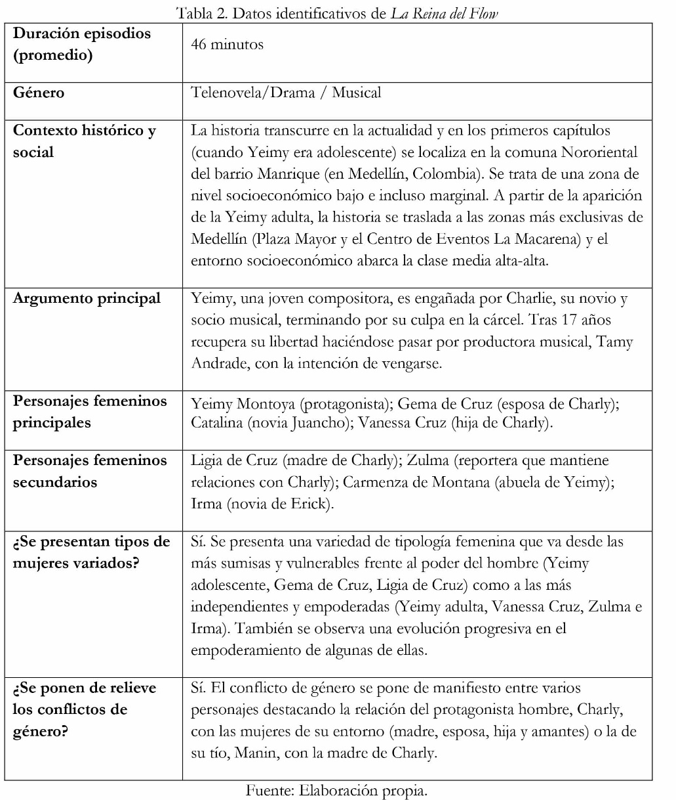

A pesar de la omnipresencia de canciones de reggaetón a lo largo de la trama, sus con- tenidos no dan cabida a ningún tipo de misoginia habitual en los éxitos de este estilo musical. Una de las compositoras de la banda sonora confesó en una entrevista que su inspiración había sido la cantante puertorriqueña Ivy Queen, un icono del reggaetón cuya principal seña de identidad es la defensa del feminismo en un género dominado por hombres.

Metodología

El objetivo principal de este estudio consiste en saber qué identidad femenina cons- truyen las series dirigidas a mujeres jóvenes Bravas y La Reina del Flow. De este objetivo surgen otros secundarios:

- Definir las características formales que delimitan el estereotipo femenino en las nuevas series latinoamericanas sobre cultura urbana y cómo se realiza su puesta en escena desde la perspectiva estética, psicológica y social.

- Analizar las nuevas dimensiones adquiridas por el estereotipo.

Consideramos que la presente investigación supone un avance en el estado actual de la cuestión en torno a la representación social de la mujer en la ficción televisiva, apor- tando un nuevo modelo de estudio desde una perspectiva de adaptación del estándar a la actualidad, encuadrando los resultados en un contexto cultural caracterizado por la música urbana, tan presente en los medios de comunicación y en el consumo musical de los jóvenes e incluso de los adultos. Para ello partimos de trabajos ya existentes (Galán, 2007; Menéndez, 2008 y Chicharro, 2013, entre otros) y de la adopción del paradigma interpretativo, considerado por algunos autores como la forma más pro- ductiva de estudiar el orden social.

El diseño de la investigación se ha realizado en base al paradigma mixto cualitativo que se ha iniciado con un análisis del discurso, complementado con un análisis de datos cuantitativo descriptivo de una muestra compuesta por la primera (y única) temporada de cada una de las series atendiendo a tres ejes básicos: el carácter estético, psicológico y la representación social de todos los personajes femeninos principales y secundarios.

Como instrumento de recogida de datos se ha optado por el diseño ad hoc de una ficha para el análisis de contenido tanto de las series como de sus personajes fe- meninos, donde también se incorpora un análisis cualitativo sobre las características sociodemográficas de ambos. Tomado como referencia, estudios previos dentro del mismo campo, como es el caso de los de Gavilán, Martínez y Ayestarán (2019) se han tenido en cuenta cuatro parámetros en el análisis: la trama o situaciones a las que se enfrentan las mujeres, los rasgos físicos que las caracterizan, los rasgos de carácter que las definen y sus habilidades/dificultades para abordar y resolver las situaciones

que se le presentan.

Las fichas de datos identificativos y sociodescriptivos para cada una de las series con- tienen los siguientes campos: duración de los episodios; género; contexto histórico y social; argumento; personajes femeninos principales; personajes femeninos secunda- rios; ¿Se presentan tipos de mujeres variados? y ¿Se ponen de relieve los conflictos de género?

Asimismo, se ha realizado una segunda ficha para cada uno de los personajes femeni- nos donde también se especificaron datos relativos a las siguientes variables: ¿la mujer es protagonista de su historia?, ¿la mujer es considerada por parte de los hombres un ser racional con libre voluntad?, ¿la mujer tiene libre determinación para elegir su futuro?, ¿la mujer expresa sus propios deseos y necesidades?, ¿la mujer transgrede la representación tradicional?, ¿la mujer es considerada un objeto de deseo?, ¿la mujer es vista como sujeto de sacrificio?, ¿la mujer es considerada por el hombre como un objeto de explotación?, ¿la mujer considera la maternidad como un medio para su rea- lización? (González, 2015: 77) y ¿existe relación del personaje con la música urbana?

Resultados

Una vez concluido el análisis de cada uno de los personajes femeninos, tanto princi- pales como secundarios, de las dos series que conforman la muestra seleccionada se han extraído los siguientes resultados:

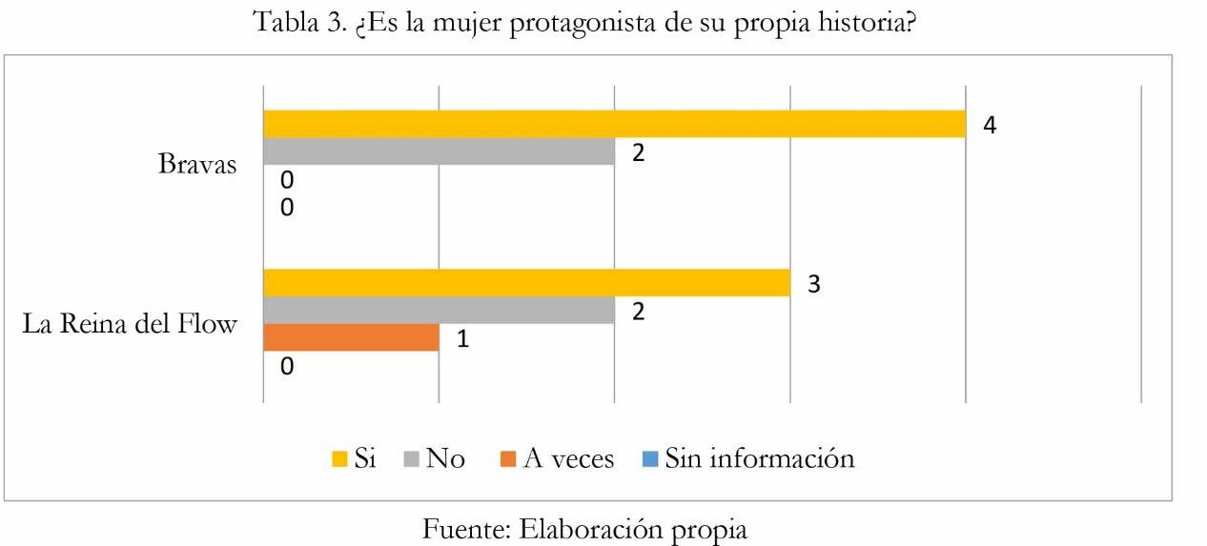
En cuanto al hecho de si la mujer es protagonista principal de su propia historia, en el caso de las protagonistas de ambas series si lo son, pero en los papeles secundarios encontramos destacables excepciones. En Bravas, Tanamá (pareja de Roja) a la que el hecho de ser madre soltera le condiciona todas sus decisiones y Ginoel, quien trata de tener una vida normal, pero el acoso de su exnovio se lo impide, son ejemplos de mujeres que no dominan su historia. En La Reina del Flow, Gema (esposa de Charly) y Ligia (madre de Charly) son continuamente manipuladas por éste y en el caso de Ligia,

además por su segundo esposo, el hermano de su difunto marido que, aunque ella no lo sepa, lo asesinó debido a su obsesión por ella. Por su parte, Catalina (esposa de Juancho), lo es a veces ya que, aunque es un personaje vinculado al de Juancho, pre- cisamente por ese afán de mantenerlo a su lado realiza acciones por su cuenta de tipo conspirativo. En definitiva, este ítem queda muy igualado pues de los 12 personajes analizados, 7 son protagonistas principales de su propia historia mientras que 4 no y 1 a veces. Observamos que, en la serie Bravas, quizás por tener muchos menos capítulos y personajes y estar centrada en la vida de las tres amigas, se dan más casos en los que la mujer es la protagonista principal de su propia historia.

En el análisis sobre si los hombres consideran a la mujer como un ser racional con libre voluntad observamos en la serie Bravas, que una de sus protagonistas, Mila, se re- laciona con hombres que la respetan en ese aspecto (el productor musical y el gerente de la discoteca) y con otros que no (su amante y su padre). Ashley también es tratada como un igual por parte de su novio que, aunque le pide que se mude con él fuera de Puerto Rico, lo hace valorando su opinión. Roja también interacciona en un plano de igualdad con el productor y el gerente de la discoteca. En cuanto a los personajes secundarios, Ginoel no es considerada como un ser de libre voluntad por su exnovio, y en el caso de Tanamá y Yuri no hay escenas que muestren interacción con hombres. Por su parte, en La Reina del Flow en 3 de los 4 personajes principales, Yeimy, Catalina y Vanessa, no se dan casos absolutos, sino distintos tratamientos según qué personaje masculino interactúe. Gema no es considerada como un ser de libre voluntad princi- palmente por su esposo. En cuanto a las 2 protagonistas secundarias, en Irma la res- puesta es negativa, tanto por Charly, su padre y en algún momento de la serie también por Erick que insiste que no quiere que trabaje con Charly. Y con Ligia también es negativo en la interacción con su esposo e hijo. Podemos resumir que, de los 7 perso- najes principales analizados, solo 2 son consideradas seres racionales con libre capa- cidad de decisión, en 4 casos se da esta casuística a veces (la mayoría en La Reina del Flow) y, de los 4 personajes secundarios, 3 no son considerados como seres racionales.

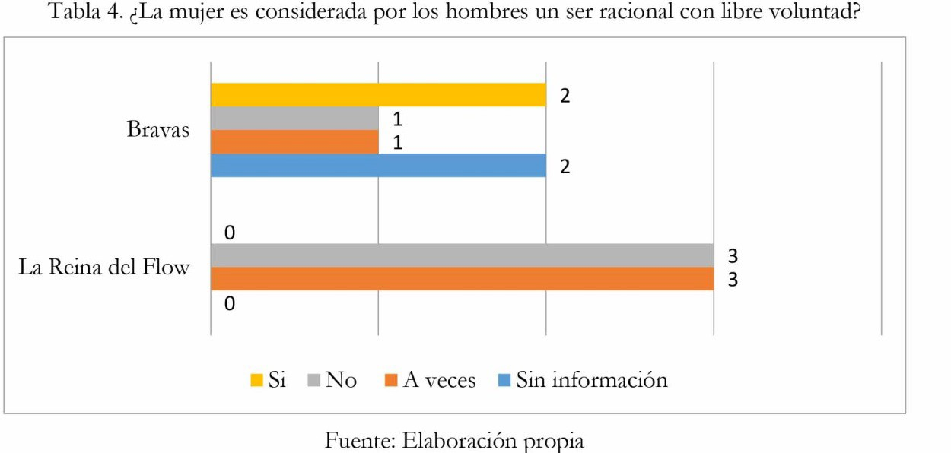

Atendiendo a si tiene la mujer libre determinación para elegir su futuro se ha constat- ado un claro contraste entre las dos series. Mientras que en Bravas la mayoría de las mujeres (5) sí, dándose solo una excepción, la de Ginoel (maltratada y asesinada por su expareja), en La Reina del Flow existe un porcentaje idéntico entre los casos positivos, negativos y en los que “a veces”. En Bravas la mayoría de las mujeres desarrollan un pensamiento positivo frente a la elección de su futuro. Aun con nervios o inseguri- dades, Mila se lanza a crear su canción burlándose de su antiguo novio y a cantarla frente a él en la discoteca llena de público. En La Reina del Flow solo representan libre determinación los personajes de Yeimy e Irma. Con varios pretendientes rondando a Yeimy, ella finalmente decide quién será su pareja (aunque eso le traiga problemas con Catalina, novia de Juancho) no sin antes consumar su venganza contra sus enemigos, asunto al que concede total prioridad.

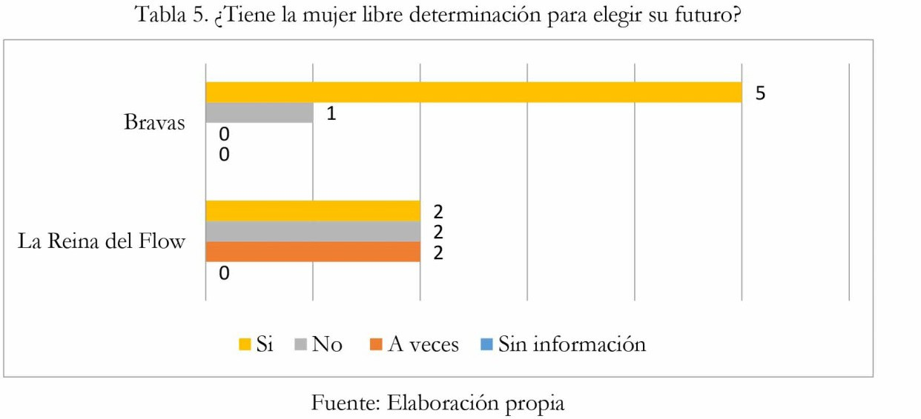
En el caso de Irma, cuando su novio, Erick, le plantea muy seriamente que no quiere que trabaje con su hermano, Charly, ella decide hacer lo contrario, aunque luego se arrepienta. Por su parte, Catalina y Ligia viven sus vidas dependiendo de las decisiones de sus parejas. En el caso de la esposa e hija de Charly, Gema y Vanessa, su actitud respecto a decidir su futuro fluctúa a lo largo de la serie, motivada por la presión de los hombres a los que quieren. Si analizamos a las 7 protagonistas de ambas series, las 3 de Bravas y la principal de La Reina del Flow, Yeimy, se sienten libres de elegir su futuro mientras que, en el caso de los 5 personajes secundarios, también muestran esa libertad en Bravas, Tanamá y Yuri, y en La Reina del Flow, Irma.

Si observamos si la mujer expresa sus propios deseos y necesidades también aprecia- mos una gran diferencia entre ambas series. Sobresalen en Bravas las 3 protagonistas que lo hacen claramente, en contraposición, en La Reina del Flow 4 de sus 6 personajes solo lo manifiestan en ciertas ocasiones y solo uno, Irma es quien lo expresa clara- mente. En Bravas, Mila, al sentirse tratada como un simple objeto de deseo, contesta en el mismo estilo urbano a un joven, improvisando un rap, menoscabando su mascu- linidad: “Que sería de este circo sin payasos como tú, simplemente eres un chiste, una

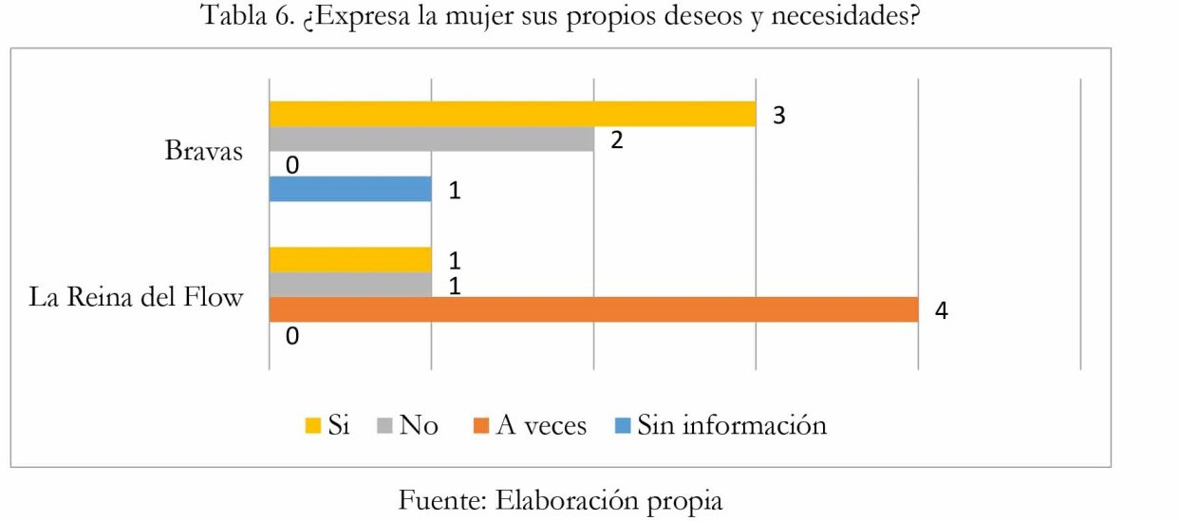
pérdida de tiempo, ni siquiera sirves para ser un miserable pasatiempo, de que mujeres tú hablas solo existen en tus sueños”. Tanamá, a pesar de estar enamorada de Roja, prima el bienestar de su hijo por encima de todo. En La Reina del Flow, Yeimy, que pareciera que en ocasiones se contiene por estar colaborando encubiertamente con la DEA (Drug Enforcement Administration, Administración para el Control de Drogas de EE.UU.), solo lo hace motivada en conseguir un deseo superior, que los culpables de haber arruinado su vida sean procesados.
En cuanto a si se da una representación del estereotipo tradicional de la mujer, con- sideramos que en Bravas 2 de los 3 personajes principales, Mila y Roja, lo trasgreden descaradamente tanto por su actitud hacia la vida como por su anhelo de ser artistas de música urbana, un género musical históricamente masculino y machista. El tercer personaje principal, Ashley, es la que más se acerca al estereotipo de lo que se con- sidera una mujer tradicional, muy femenina, con planes de futuro con su novio, un hombre bueno, y con su vehículo color rosa que nos recuerda al de la muñeca Barbie en una versión actualizada.
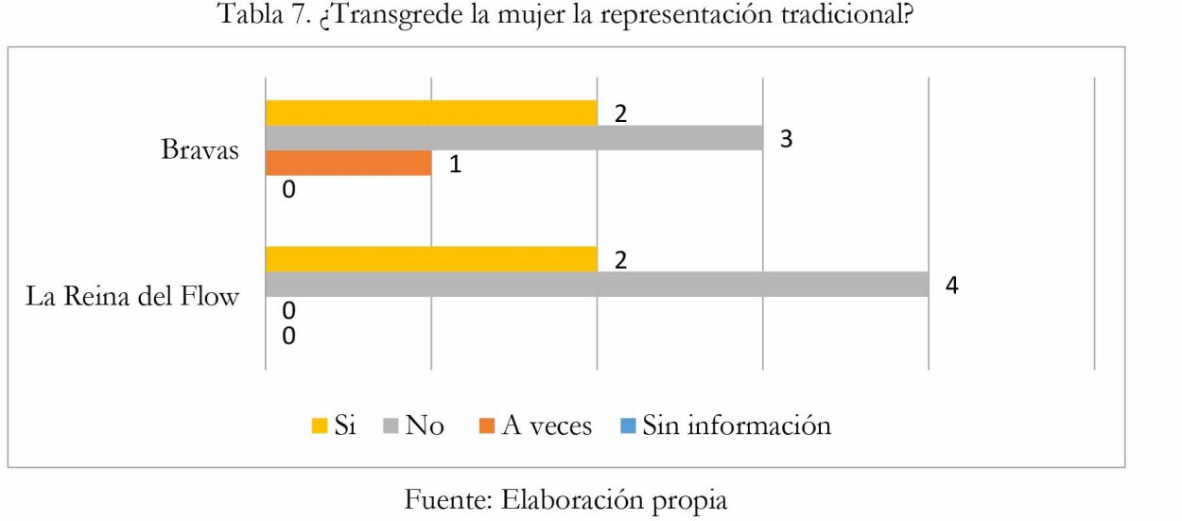
En cuanto a los personajes secundarios, Tanamá se sale del estereotipo de mujer tra- dicional por su condición homosexual, pero fuera de este hecho, al igual que el resto

de personajes secundarios, representa un cliché tradicional de mujer. En la serie La Reina del Flow la mayoría de los personajes no trasgreden la representación tradicional de la mujer, solo Yeimy (protagonista) e Irma (personaje secundario) lo hacen con su actitud independiente y valiente.
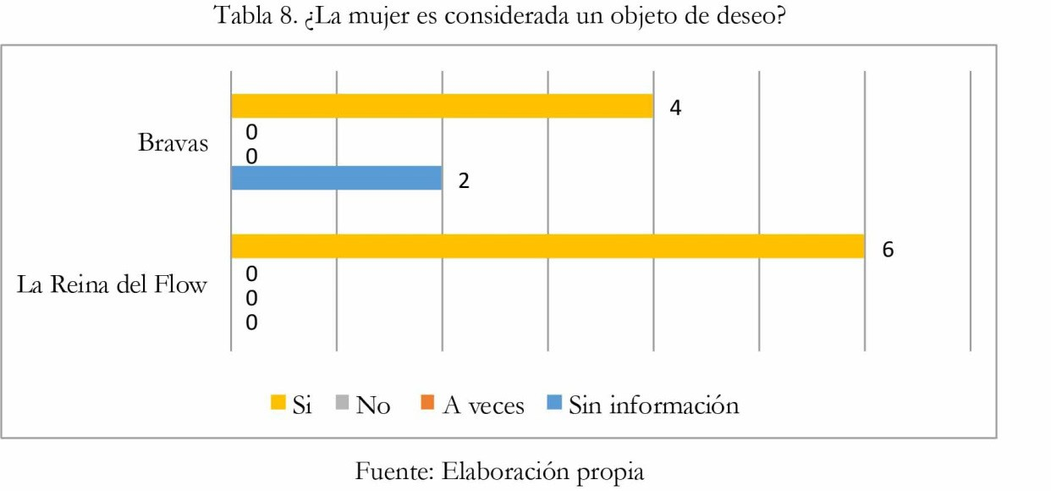
Frente al cuestionamiento sobre si la mujer es reducida a objeto de deseo por parte de los hombres, en ambas series la respuesta es rotundamente afirmativa. En Bravas se observa claramente en el caso de los 3 personajes principales (Mila, Roja y Ashley) y de 1 de los secundarios (Ginoel), mientras que en el caso de Tanamá y Yuri no se muestra información sobre el tema. En La Reina del Flow todas las mujeres son vistas como objeto de deseo por parte de los hombres, a veces solo con miradas y cometa- rios y, en ocasiones, incluso siendo acosadas.
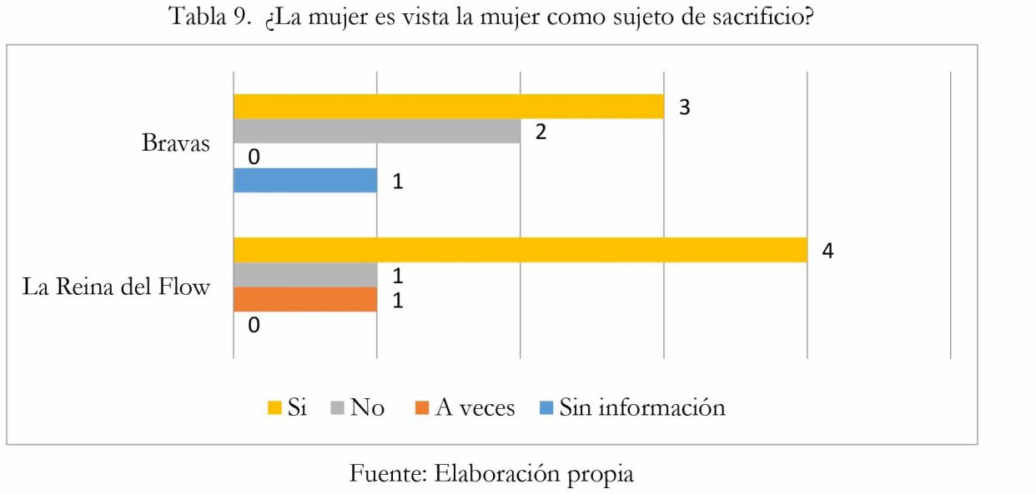

En cuanto a la presentación de la mujer como sujeto de sacrificio, en la serie Bra- vas tenemos el caso de Mila quien para lograr sus sueños tiene que desvincularse de su familia, sufriendo dificultades económicas y soledad. Las otras dos protagonistas principales, Roja y Ashley, no son mostradas como sujetos de sacrificio, de hecho, en

el caso de Roja resalta más su faceta hedonista. Tanamá (pareja de Roja), en cambio, decide sacrificarse por su hijo emigrando a Florida. Un caso paradigmático sobre este tema lo encontramos en Bravas con Ginoel, quien es maltrata por su expareja y finalmente asesinada.
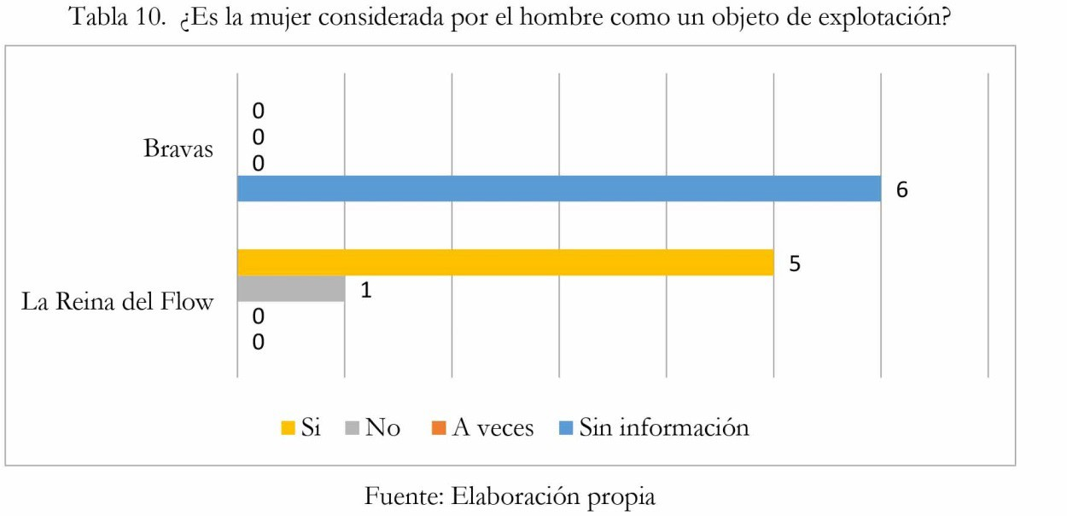

En el caso de La Reina del Flow, Charly y su tío Manin son los únicos hombres que consideran a Yeimy de esta manera, cuando la envían a la cárcel para robarle sus can- ciones o cuando le roban a su bebé. Los personajes de Gema y Ligia (esposa y madre de Charly respectivamente) son las que cargan con más fuerza la abnegación, viendo en la familia el bien último por el que vale la pena cualquier sacrificio.

Sobre si la mujer es considerada un objeto de explotación para el hombre en la serie Bravas no se dan situaciones en las que se pueda observar este aspecto mientras que en La Reina del Flow, todos los personajes femeninos son vistos así por Charly, aun- que no todos se dejen explotar. Mientras Gema (su esposa) y Vanessa (su hija) son utilizadas para su beneficio y Ligia (su madre) también es manipulada por él y por su marido (Manin), otras mujeres como Yeimy, e Irma se resisten a que ningún hombre se aproveche de ellas. Tan solo Catalina (la novia de Juancho) se libra de esta visión.

En cuanto si para la mujer la maternidad es un medio para su realización hay diferen- cias marcadas entre las dos series. En Bravas las protagonistas no se refleja la materni- dad como una meta de realización, quizás porque la edad de los personajes ronda los 20 años. Sin embargo, este hecho sí es contundente en La Reina del Flow donde para Ligia (madre de Charly) es tan importante darle un hijo a su segundo marido, Manin que cuando este le trae un bebé no se cuestiona las falsas explicaciones que le da con tal de quedarse con el niño. Por su parte Gema (mujer de Charly) soportará toda clase de mentiras y humillaciones con tal de proteger a su hija y mantener la unidad familiar. En el caso de Catalina, la importancia de ser madre está ligada a la resolución de sus problemas conyugales.

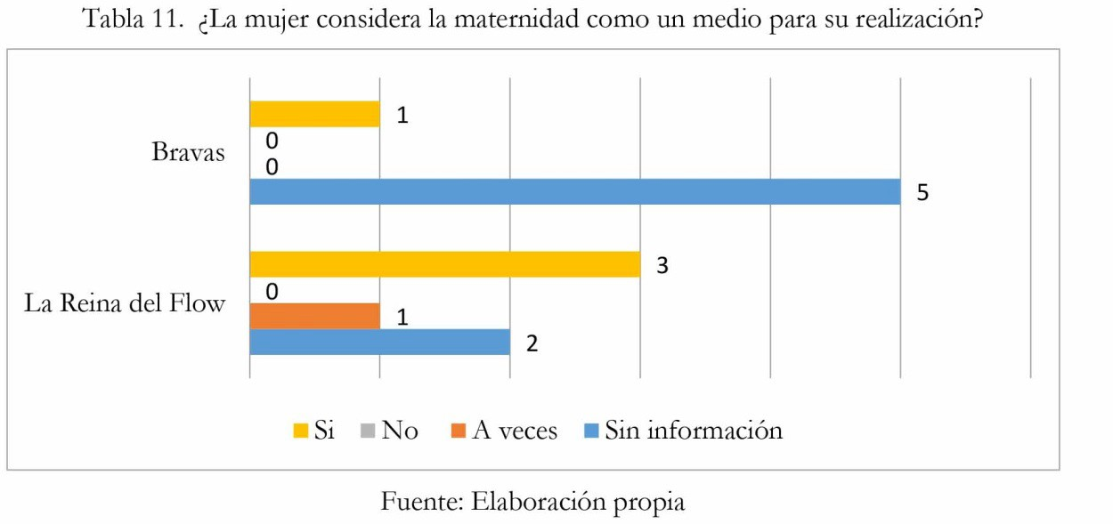

En referencia a la relación de los personajes analizados con la música urbana, en el caso de Bravas es muy estrecha por parte de las 3 protagonistas, pues no solamente forma parte de su ocio, sino que también de su carrera profesional. También se puede incluir en este supuesto a Ginoel por trabajar en una discoteca de este estilo musical. En los otros 2 personajes, Tanamá y Yuri, no existe esta relación. Por su parte, en La Reina del Flow, Yeimy e Irma quieren ser cantantes de música urbana desde su infan- cia. En el caso de Gema y Catalina no es una elección personal, sino por querer estar cerca de sus respectivos esposos. Cuando Gema intenta separarse de su marido decide seguir al frente de la discográfica, pero más como venganza hacia Charly que por vo- cación. Catalina también se involucra en la producción musical para poder controlar a su novio, Juancho. Ligia y Vanessa (madre e hija de Charly) no muestran un interés por la música urbana más allá de ser familiares de dos solistas.

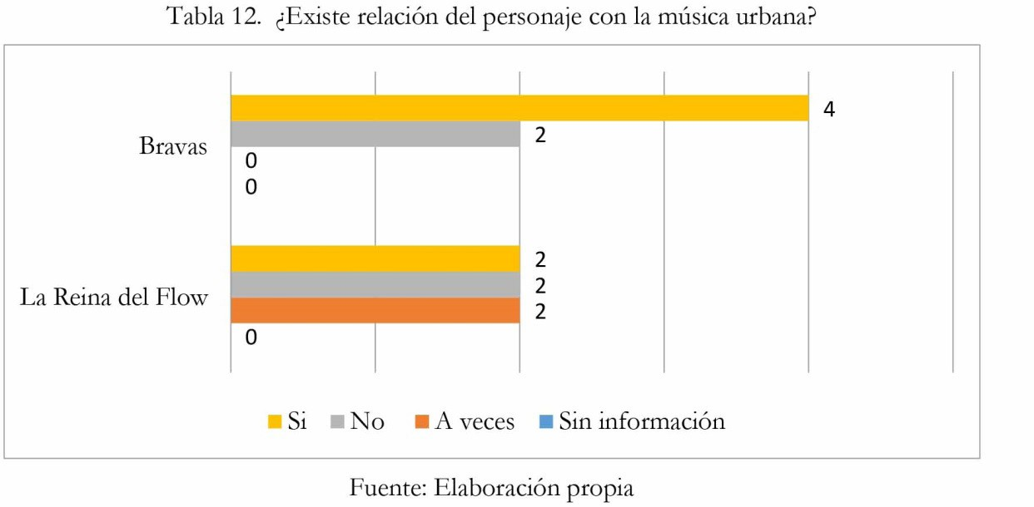

Discusión

En un contexto en el que las generaciones más jóvenes son propensas al consumo me- diático independiente y autónomo parece razonado que las productoras incrementen progresivamente las producciones dirigidas a este target “y que planteen productos desarrollados en escenarios cercanos capaces de generar cómodas identificaciones, con el objetivo de conquistar a una audiencia de fácil fidelización” (Fondón, 2012: 19). Las series de ficción suelen reflejar los estereotipos sociales dominantes en las cosmo- visiones de la audiencia, aunque en el masculino mundo de la música urbana, empie- zan a surgir nuevos modelos, protagonizados por mujeres, en los que los personajes, las tramas, los conflictos y las situaciones presentadas no solo presentan el cliché de mujer y de feminidad más convencional, sino además otros con los que más especta- doras puedan sentirse identificadas.

Tras el minucioso análisis de los personajes femeninos y su proyección de género concluimos que las series Bravas y La Reina del Flow muestran en un mayor número de casos un estereotipo de mujer que mueve su propia historia, aunque salvo excep- ciones, los hombres no la consideren como un ser racional y proyecten una actitud paternalista o de desprecio. A pesar de ello, la mayoría de ellas muestran decisión a la hora de planear sus objetivos futuros, de expresar sus deseos, pero sin trasgredir la representación tradicional de lo considerado como femenino. Muchos de los perso- najes masculinos las ven como meros objetos sexuales o como sujetos de sacrificio (especialmente en el plano emocional y familiar).

No es común que aparezcan en situaciones de explotación por parte de los hombres, y la maternidad apenas se muestra como una condición para su realización personal. Cabe destacar que, aunque estas series también ponen sobre la mesa situaciones de abuso, de maltrato y de debilidad de las mujeres, debido a la variedad de personajes femeninos que las componen, las protagonistas suelen ser mujeres empoderadas e in- dependientes, sin que ello menoscabe su feminidad. Es esta representación de mujeres empoderadas la que sobresale sobre todo en Bravas, mientras que en La Reina del Flow los estereotipos son más variados y antagónicos.

En La Reina del Flow solo la protagonista es soltera (el resto de los personajes femeni- nos antes o después tienen pareja) y al final feliz, además de la venganza anhelada, se le añade el hecho de que encuentra por fin el amor verdadero, siendo la última escena una comida familiar donde todas las mujeres están felices con sus parejas. En Bravas partimos de una situación diferente, encontramos mujeres solteras y emparejadas y al final de la serie, las tres protagonistas están solteras y felices con su amistad y lo que el futuro les depara, a pesar de que la escena final no sea feliz sino dramática.

Por otro lado, la música urbana que como ya se ha mencionado, es una industria dominada por hombres y con un gran número de canciones de corte machista, es mostrada en ambas series como un elemento de empoderamiento femenino. No es

casualidad que, en Bravas las tres protagonistas cuyo sueño es convertirse en estrellas del reggaetón, sean los tres personajes femeninos más independientes y decididos. Por su parte, en La Reina del Flow, la protagonista, Yeimy, y un personaje secundario, Irma, son cantantes de este género y también las dos mujeres que más rompen con el cliché tradicional de mujer sumisa y dependiente.

Consideramos positivo que, en la industria cultural latinoamericana, ubicada en un contexto con un sesgo machista mayor que el europeo, comiencen a darse ejemplos de producciones de ficción que redefinan el relato tradicional, reflejando los cambios sociales y culturales vividos por las mujeres. Una “realidad en subjuntivo” con la que los espectadores pueden comprender su propia vida (Bruner, 2004), de manera que acaban siendo guías de pensamiento y reflexión sobre uno mismo y sobre las rela- ciones sociales que tiene (Pichel, Gómez y Medina, 2019: 7). Aprovechar el auge y el poder de la música urbana sobre la juventud global para mostrar nuevos personajes femeninos con una posición igualitaria, tanto en el plano sexual como en la estructura social, puede ser la herramienta más eficaz para la construcción de una sociedad más equitativa en cuanto a género.

Bibliografía

Arévalo, K., Chellew, E., Figueroa-Cofré, I., Arancibia, A. y Schmied, S. (2018). Ni pobre diabla ni candy: Violencia de género en el reggaetón. Revista de Sociología, 33 (1), pp. 7-23. DOI: 10.5354/0719-529X.2018.51797

Berganza, M. R.; Del Hoyo, M. (2006). La mujer y el hombre en la publicidad televisi- va: imágenes y estereotipos. Revista Zer. 21, pp. 161-175.

Bernárdez, A. (2012). Modelos de mujeres fálicas del postfeminismo mediático: Una aproximación a Millenium, Avatar y Los juegos del hambre. Revista Anàlisi, Quadern de Comunicació i cultura, 47, pp. 91-112. DOI: http://dx.doi.org/10.7238/a.v0i47.1897

Bruner, J. (2004). Realidad mental y mundos posibles. Barcelona: Gedisa. Bornay, E. (1990). Las hijas de Lilith. Madrid: Cátedra.
Capdevila, A., Crescenzi L. y Araüna, N. (2013). Relaciones afectivas, adolescencia y series de ficción. Sexo y amor en Sin tetas no hay paraíso. Miguel Hernández Communi- cation Journal, 9, pp. 47-212.

Chicharro, M. (2013). Representaciones de la mujer en la ficción postfeminista: Ally McBeal, Sex and the City y Desperate Housewives. Papers, Revista de Sociología. (I) 98, pp. 11-31.

De Toro, X. (2011). Métele con candela pa’ que todas las gatas se muevan. Identi- dades de género, cuerpo y sexualidad en el reggaetón. Punto Género, 1(1), pp. 81-102.

DOI: 10.5354/0719-0417.2011.16824

Durkin, K. (1985). Television and sex‐role acquisition. British Journal of Social Psycholo- gy. 24, pp. 101-113. DOI: https://doi.org/10.1111/j.2044-8309.1985.tb00669.x

Fondón, A. (2012). Cultura educativa en las series de ficción españolas. Tesis doctoral. Uni- versidad de Extremadura.

Galán, E. (2007). La imagen social de la mujer en las series de ficción. Cáceres: Publicaciones Universidad de Extremadura.

Gallego, J. (2013). De reinas a ciudadanas. Medios de comunicación, ¿motor o rémora para la igualdad? Barcelona: Aresta.

García, N., Fedele, M. y Gómez, X. (2012). The occupational roles of television char- acters in Spain: distinguishing traits in gender representation. Comunicación y Sociedad, (25) 1, pp. 349-366.

Garrido, M. (2007). Estereotipos de Género en la Publicidad. La Creatividad en la Encrucijada Sociológica. Creatividad y Sociedad, 11, pp. 53-71.

Gavilán, D.; Martínez, G. y Ayestarán, R. (2019). Las mujeres en las series de ficción: el punto de vista de las mujeres. Investigaciones feministas, 10 (2), pp. 367-384.

González, D.E. (2015). El campo ausente de la representación de las mujeres en el cine mexicano presencias en la vida y obra de Matilde Landeta. Tesis doctoral. Universidad Autónoma de Barcelona.

González, S. (2018). Desmontando estereotipos: La representación de la mujer lesbia- na en la ficción digital. Análisis de la webserie Muñecas. Revista Dígitos, 4, pp.117-130.

Guarinos, V. (2012). Estereotipos y nuevos perfiles de mujer en la canción de consu- mo. de la romántica a la mujer fálica. Cuestiones de género: de la igualdad y la diferencia, 7, pp. 297-314.

Hernández, N. y Maia, A. (2013). Músicas populares urbanas, relaciones de género y persistencia de prejuicios. Análisis de la comprensión de seis canciones por jóvenes españoles y brasileños. Musiker. Fundación Euskomedia, pp. 207-253

Herrett J. y Allen, M. (1996). Television Programming and Sex Stereotyping: A Me- ta-Analysis. Annals of the International Communication Association, 19(1), pp. 157-185. DO I: 10.1080/23808985.1996.11678930

Hidalgo, T. (2013). De Pandora i altres mals: la divulgació industrialcultural del mite de la dona fatal. Tesis doctoral. Universidad de Alicante.

Hidalgo, T. (2015). La mujer fatal en las series humorísticas españolas: una renovación del estándar en las series Aída y La que se avecina. Anàlisi. Quaderns de Comunicació i Cultura, 53, pp. 1-19. DOI: http://dx.doi.org/10.7238/a.v0i53.2545

Lipovetsky, P; Serroy, J. (2009). La pantalla global. Cultura mediática y cine en la era hiper- moderna. Barcelona: Anagrama.

Lippman, W. (2003). La opinión pública. Madrid: Langre

McCausland, E. (2017). Wonder Woman. El Feminismo Como Superpoder. Madrid: Errata Naturae.

Menéndez, M. A. (2008). Discursos de ficción y construcción de la identidad de género en televi- sión. Palma: Edicions UIB.

Miller, A.G. (1999). Historical and Contemporary Perspectives on Stereotyping. A.
G. Miller (ed). In Eye of the Beholder. Contemporary Issues on Stereotyping. Nueva York: Praeger, pp. 1-40.

Monedero, C.R. (2020). Una propuesta para el análisis de los estereotipos femeninos en los videoclips de reggaetón. Caso práctico de los cuatro vídeos más vistos en 2018 en YouTube. Revista Internacional de Cultura Visual, 7(1), pp. 13-26 DOI: https://doi. org/10.37467/gka-revvisual.v7.2280

Pennell, H. y Behm, E. (2015). The empowering (super) heroine? The effects of sexu- alized female characters in superhero films on women. Sex Roles: A Journal of Research, 72(5-6), pp. 211–220. https://doi.org/10.1007/s11199-015-0455-3

Pichel, A., Gómez, L. y Medina, P. (2019). Modelo e indicadores de masculinidad igua- litaria en la ficción televisiva gallega: caso de Fontealba y Serramoura de Televisión de Galicia. Palabra Clave, 22(3). DOI: https://doi.org/10.5294/pacla.2019.22.3.9

Rodrigues, C. (2012). Reggaetón, mujeres e identidades: Yo quiero bailar... eso no quiere decir que pa’ la cama voy. Tesis de Maestría. FLACSO, Facultad Latinoamericana de Ciencias Sociales sede Quito.

Rojas, A; Alcántara, J.M. y Rodríguez, M.E. (2019). Sexo, violencia y estereotipos en el brand equity de una serie. El caso de Juego de Tronos. Cuadernos de Gestión, 19(1), pp. 15-40. DOI: http://dx.doi.org/10.5295/cdg.170906ar

Silva, J.M. (2015). Análisis de valores sociales en series de ficción. Tesis doctoral. Universidad de Sevilla.

Swink, R. (2017). Lemony Liz and likable Leslie: audience understandings of femi-

nism, comedy, and gender in women-led television comedies. Feminist Media Studies, 17(1), pp. 14-28. DOI: http://dx.doi.org/10.1080/14680777.2017.1261832

Timmins, K. (2011). The TV Female Paradox. Disponible en Internet en http://annen- berg465.posterous.com/the-tv-female-paradox-tag-dacc

Tous, A., Meso, K. y Simelio, N. (2013). The Representation of Women’s Roles in Television Series in Spain. Analysis of the Basque and Catalan Cases. Communication & Society, 26(3), pp. 67-97.

Wolf, M. (1987). La investigación de la comunicación de masas. Barcelona: Paidós.

Tigges, W. (2017). A Woman Like You? Emma Peel, Xena: Warrior Princess, and the Em-powerment of Female Heroes of the Silver Screen. The Journal of Popular Culture, 50(1), pp. 127-146. DOI: http://dx.doi.org/10.1111/jpcu.12527

Vilches, L. (2009) (coord.). Mercados globales, historias nacionales. Barcelona: Gedisa.


Licencia Creative Commons
Miguel Hernández Communication Journal mhjournal.org

Cómo citar este texto:
Carmen del Rocío Monedero Morales y Pablo Impelluso Cortés (2021): Empoderamien- to femenino y cultura urbana en las series Bravas y La Reina del Flow, en Miguel Hernández Communication Journal, Vol. 12 (2) , pp. 587 a 609. Universidad Miguel Hernández, UMH (Elche-Alicante). DOI: 10.21134/mhjournal.v12i.1329

